

Università degli Studi di Salerno
Corso di Ingegneria del Software

Rated
Test Execution Report - Post ChangeRequest
Versione 1.0



Data: ?/01/2026

Coordinatore del progetto:
Nome | Matricola

Partecipanti:
Nome | Matricola
Francesco Rao
Bruno Nesticò
Roberto Fiorenza

Scritto da: | Francesco Rao, Bruno Nesticò, Roberto Fiorenza

Revision History
Data | Versione | Descrizione | Autore
?/01/2026 | 1.0 | Prima stesura completa | Francesco Rao, Bruno Nesticò

Indice
- Introduzione 4
- Test di Unità 4
- Test di Integrazione 6
- Test di Sistema 7

1. Introduzione
Per la definizione dei test frame si è utilizzato il metodo del category partition come specificato in TestCaseSpecification_RatedPreCR. Ogni scelta associata a una condizione di errore sarà verificata singolarmente, partendo dal presupposto che le altre categorie siano corrette. Non verranno quindi considerate combinazioni di errori tra diverse categorie. Ogni errore isolato sarà trattato come un caso di test.
Il risultato dei test verrà illustrato mostrato tramite screenshot del risultato esportato dall’IDE, al termine dell’esecuzione. Il codice utilizzato per il testing sarà disponibile sulla repository del progetto e organizzato nelle seguenti cartelle:
- unit: Contiene il codice dei test di unità, realizzati con JUnit e Mockito, per verificare il corretto funzionamento dei singoli metodi e delle unità di codice.
- integration: Contiene il codice dei test di integrazione, per validare l'interazione tra i diversi componenti del sistema.
I test documentati sono tutti quelli modificati o aggiunti in seguito ai cambiamenti del sistema legati alle Change Request.

2. Test di Unità

Profile Service Test
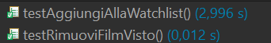
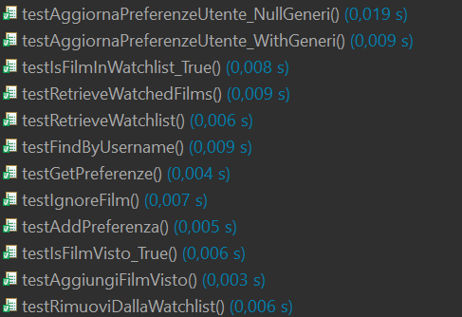

RecensioniService Test
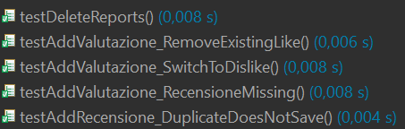
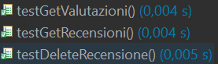

CatalogoService Test
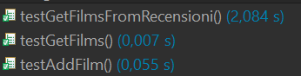
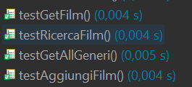
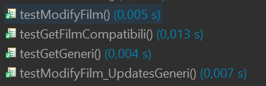

3. Test di Integrazione

CatalogoService IntegrationTest
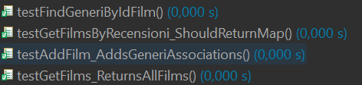
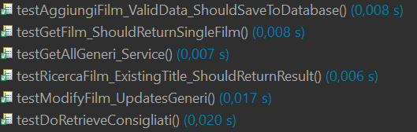

ProfileService IntegrationTest
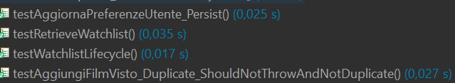
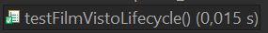

RecensioniServiceIntegrationTest
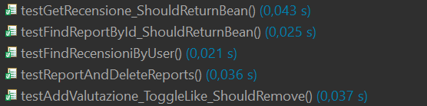
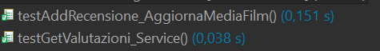

4. Test di Sistema
Per rispettare le scadenze del progetto, come in quello originale, sono state testate manualmente e in maniera facilmente riproducibile tutte le nuove funzionalità introdotte nel sito in accordo con le Change Request. Tutti i test effettuati hanno avuto esito positivo, dimostrando che la piattaforma garantisce una corretta esperienza utente anche in seguito alle modifiche.

5. Coverage dei Test Effettuati
Considerando gli obiettivi di coverage definiti nel MasterTestPlan Document, sono stati espansi i test rispetto al progetto originale portando ai seguenti risultati:
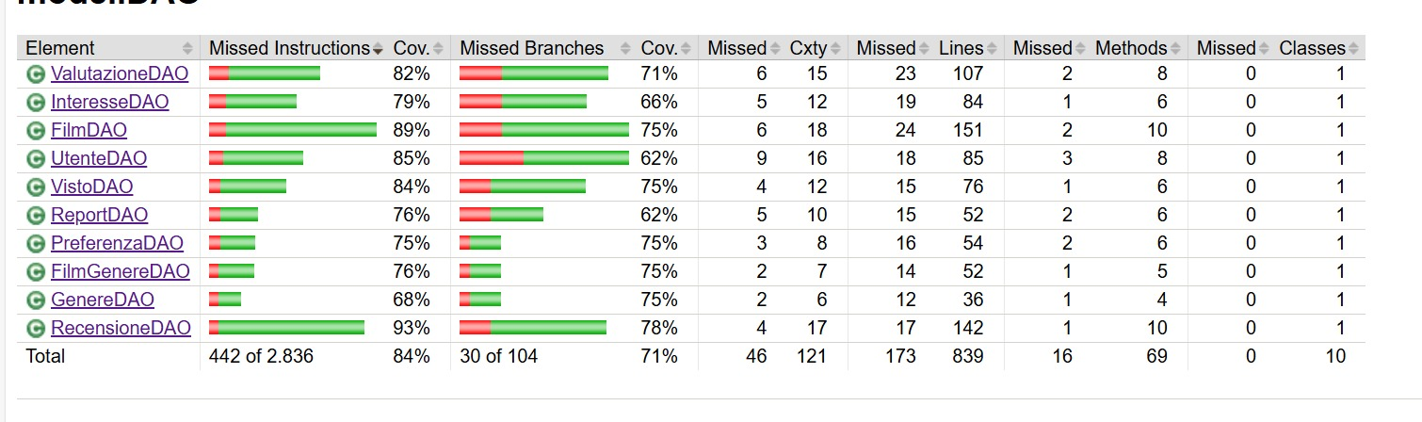
Alla luce di ciò si considerano soddisfatti gli obiettivi.

